**LOGEMENTS OPAC**

La commune a connu jusqu'à 4 logements vacants dont un près d'un an. Il aura fallu beaucoup d'énergie pour arriver à nos fins (photos prises du toit de l'école, annonce dans "le bon coin"), mais la réussite était au bout. En septembre tous les logements seront habités par des familles avec jeunes enfants !! Bienvenue à ces nouveaux habitants.

**Notre site internet "la-thuile.com"**

a été détruit le 24 avril entre 12h52 et 19h28

Toutes les données municipales (histoires de la Thuile, comptes-rendus et bulletins municipaux, pages sur l'auberge et les gîtes, informations administratives, services et informations scolaires et périscolaires, centre de loisirs...) ont été systématiquement effacées

L'identification de l'ordinateur à partir duquel ces suppressions ont été faites a été réalisée ("adresse IP") le 20 juin. L'équipe municipale a décidé de porter plainte en gendarmerie, seul moyen d'obtenir une identification officielle.

Par conséquent, nous nous trouvons dans l'obligation de devoir recréer un site internet ce qui pèsera un peu sur les finances municipales mais surtout sur le temps de travail des élus et des bénévoles. (les travaux sont déjà engagés avec l'aide de Chambéry Métropole.

**Transports en commun**

**Scolaire** : vous devez vous inscrire auprès du STAC, soit en agence au 3 bd du Musée à Chambéry, soit par courrier soit sur la e-boutique du site [*www.bus-stac*](http://www.bus-stac).

**A la demande** : nous vous rappelons qu'un service de transport à la demande est disponible le samedi matin afin de vous rendre au centre de Chambéry (marché du samedi). Il vous suffit de vous faire connaître au plus tard le vendredi 12h qui précède le samedi intéressé, au *Mobil conseils 04.79.68.73.73.* Pour toutes informations sur les horaires et points d'´arrêt, rendez-vous soit au *Mobil conseil* soit sur [*www.bus-stac.fr*](http://www.bus-stac.fr), soit sur les plaquettes disponibles en mairie.

**Parc relais de la trousse** : il vous permet de faire le relais avec les lignes 7 (Challes/Eléphants) et 8 (St Jeoire/Eléphants) du réseau STAC. Des consignes à vélos sont également à votre disposition pour 8€/mois ou 30€/an sans entretien et 60€/an avec entretien. Pour plus de renseignements vous pouvez contacter la *vélo-station de Chambéry 04.79.96.34.13.*



**Naissance**

La famille Carl de Monthoux s'est agrandie : Gaspard est notre plus jeune habitant. Bienvenue !!

**CCAS de LA THUILE**

En clair Centre Communal d'Action Sociale. Il dispose d'un organe de gestion : le conseil d'administration et de moyens propres (dotation allouée par la commune votée le 20/06 également). Il a pour rôle l'[aide sociale](http://fr.wikipedia.org/wiki/Aide_sociale_en_France) et l'animation des activités sociales. Vous pouvez le saisir en cas de nécessité. Le maire en est le président et les membres sont: Noëlle Domenech, Laurence Montalais, Hervé Marais et Hélène Hourlier (élus de la commune) et Martine Arnaud-Goddet, Evelyne Pedreno, Amélie Piat et Anne-Sophie Brieuc, personnes de la société civile.

**Dernière minute**

La modification du PLU vient d'être validée par le commissaire enquêteur. Les réserves du Conseil Général et l'avis défavorable de la Chambre d'Agriculture ayant été levées. Le Conseil Municipal du 1er août l'approuvera.

**Photos mystères**

Quel est ce hameau aux toits de chaume ?

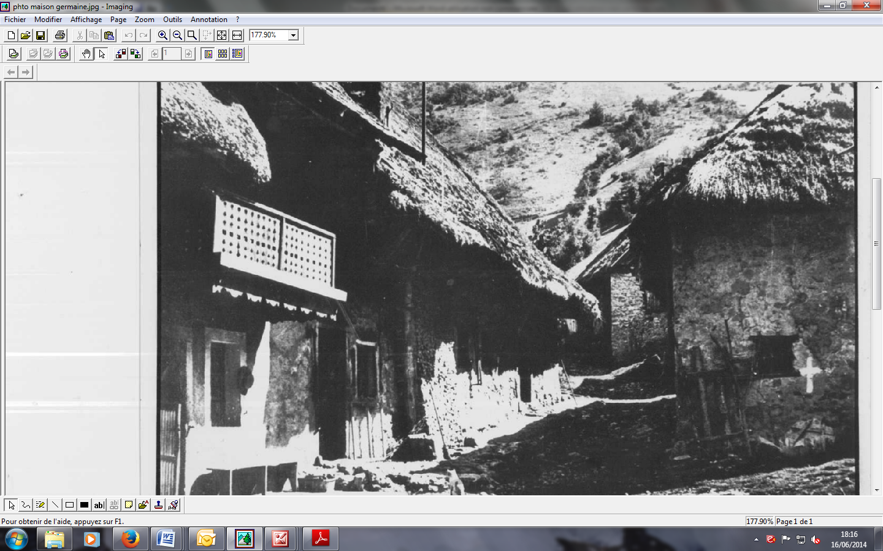

Qui sont ces messieurs qui posent fièrement ?

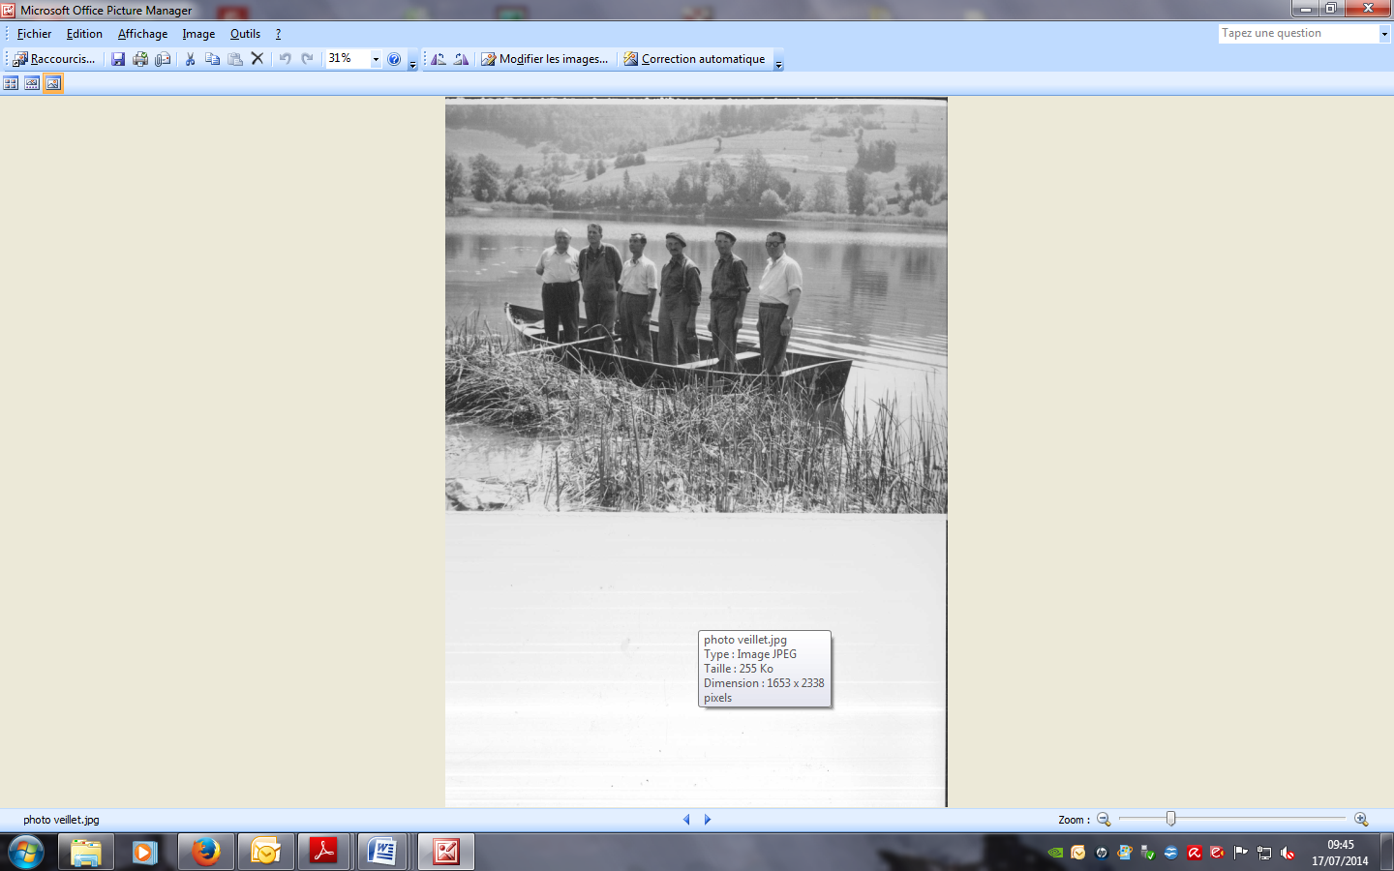

Réponse dans le prochain numéro du fil...

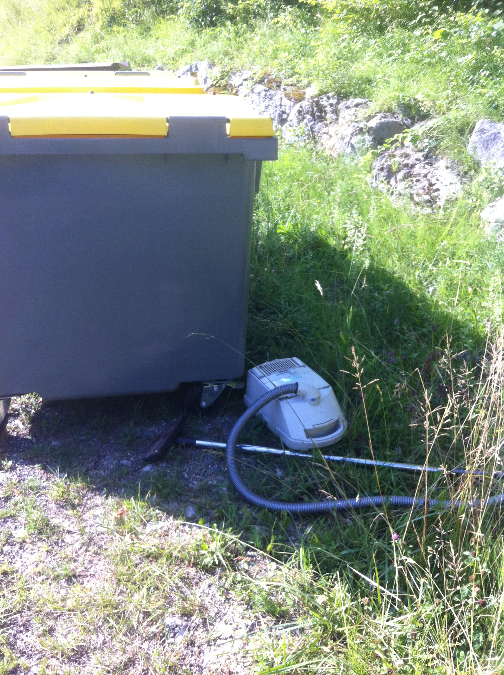

**Objet trouvé**

Qui à perdu son aspirateur près des conteneurs à Entrenant. Nous rappelons que les encombrants sont à déposer dans les déchetteries. Merci de prendre conscience que respecter notre environnement améliore le quotidien de tous.

**Centrale villageoise photovoltaïque**

Le projet initié par l'équipe municipale précédente va voir le jour dans les jours qui viennent. La commune vient d'obtenir l'autorisation de travaux permettant l'installation des panneaux sur le toit du bâtiment mairie/école. Le chantier, mené par l'entreprise Armenjon au Chatelard débutera courant août. La commune s'inscrit dans le projet de Territoire à Energie Positive (TEP) porté par le Parc des Bauges et les communes de Chambéry et Annecy.

Profitant de ce chantier, des vélux vont être posés au 2ème étage de la mairie afin d'occuper ce très bel l'espace de 170 m².

**Evènements**

Les membres de l'Amicale Cyclotouristes de St-Jeoire-Prieuré ont traversé la commune le 29 juin à pied ou en vélo pour leur 18ème édition de la randonnée du Prieuré.

Le samedi 28 juin, l'association Mont Blanc historique Racing est passée par LA THUILE. Un défilé de voitures anciennes (de 1945 à 1984) a fait halte sur le parking de la salle polyvalente.

La journée festive du samedi 19 juillet a réuni de nombreuses familles de LA THUILE et plus largement du plateau de la Leysse. Une balade "contée" a lancé les animations suivie d'un casse-croûte préparé par les membres de la nouvelle association "La Thuile en fête" le tout arrosé d'un vin blanc local. La soirée s'est achevée... dans le pré devant un écran géant sur lequel a été projeté "Jappeloup", film proposé dans le cadre "d'une toile à la belle étoile" en partenariat avec Chambéry Métropole. Merci aux bénévoles pour cette belle première soirée.

**Route du Lindar**

Les randonneurs ont pu remarquer que l'épave calcinée abandonnée sur la route du col avant l'hiver vient d'être enlevée. Nous remercions la gendarmerie de Challes-Les-Eaux qui a fait procéder à l'enlèvement et Mathieu CARIN, conseiller municipal, qui a géré ce dossier avec diplomatie.